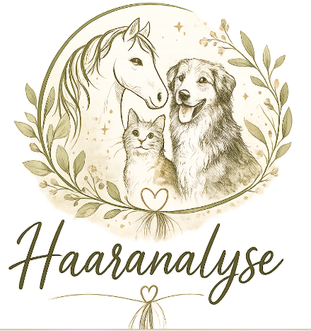Anamnese-Fragebogen – Haaranalyse Tier
Angaben zum Tierhalter
  - Vorname / Nachname: __________________________________
  - Straße / Hausnummer: _________________________________
  - PLZ / Ort: ___________________________________________
  - Telefon: _____________________________________________
  - E-Mail: ______________________________________________

Angaben zum Tier
  - Name des Tieres: _____________________________________
  - Tierart: _____________________________________________
  - Rasse: _______________________________________________
  - Geschlecht: ☐ männlich ☐ weiblich ☐ kastriert
  - Alter / Geburtsdatum: ________________________________
  - Gewicht: _____________________________________________
  - Farbe / Besonderheiten: ______________________________

Allgemeiner Gesundheitszustand
  - Wie würden Sie den aktuellen Gesundheitszustand Ihres Tieres beschreiben?

  - Bestehen aktuell Beschwerden oder Auffälligkeiten?
☐ Hautprobleme
☐ Juckreiz
☐ Allergien
☐ Verdauungsprobleme
☐ Durchfall
☐ Erbrechen
☐ Müdigkeit
☐ Nervosität / Stress
☐ Verhaltensauffälligkeiten
☐ Leistungsabfall
☐ Fellprobleme
☐ Gewichtsprobleme
☐ Sonstiges:

  - Seit wann bestehen die Beschwerden?

  - Gibt es bekannte Diagnosen?

Ernährung
  - Welche Fütterung erhält Ihr Tier?
☐ Trockenfutter
☐ Nassfutter
☐ BARF
☐ Selbstgekocht
☐ Mischfütterung
  - Welche Marken / Futtermittel werden verwendet?

  - Gibt es bekannte Unverträglichkeiten?

  - Erhält Ihr Tier Nahrungsergänzungen?
☐ Ja ☐ Nein
Wenn ja, welche?

Medikamente & Behandlungen
  - Nimmt Ihr Tier aktuell Medikamente?
☐ Ja ☐ Nein
Wenn ja, welche?

  - Gab es in den letzten 12 Monaten:
☐ Antibiotika
☐ Cortison
☐ Impfungen
☐ Wurmkuren
☐ Operationen
☐ Sonstige Behandlungen
Welche?

Haltung & Umfeld
  - Wie lebt Ihr Tier?
☐ Wohnung
☐ Haus mit Garten
☐ Stallhaltung
☐ Offenstall
☐ Zwinger
☐ Sonstiges
  - Gibt es besondere Stressfaktoren?
☐ Alleinsein
☐ Umzug
☐ Neues Tier
☐ Lärm
☐ Turniere / Training
☐ Verlust eines Tieres
☐ Sonstiges:

Verhalten
  - Hat sich das Verhalten verändert?
☐ Ja ☐ Nein
Wenn ja, wie?

  - Wie ist das Energielevel Ihres Tieres?
☐ sehr ruhig
☐ ausgeglichen
☐ nervös
☐ hyperaktiv
☐ schnell erschöpft

Wünsche & Ziele
Was wünschen Sie sich durch die Haaranalyse?

Hinweise
Die Haaranalyse dient der ganzheitlichen Betrachtung des Tieres und ersetzt keine tierärztliche Diagnose oder Behandlung.

Ort / Datum: ___________________________
Unterschrift: ___________________________

